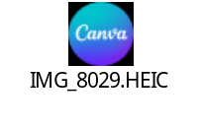MAʼLUMOTNOMA
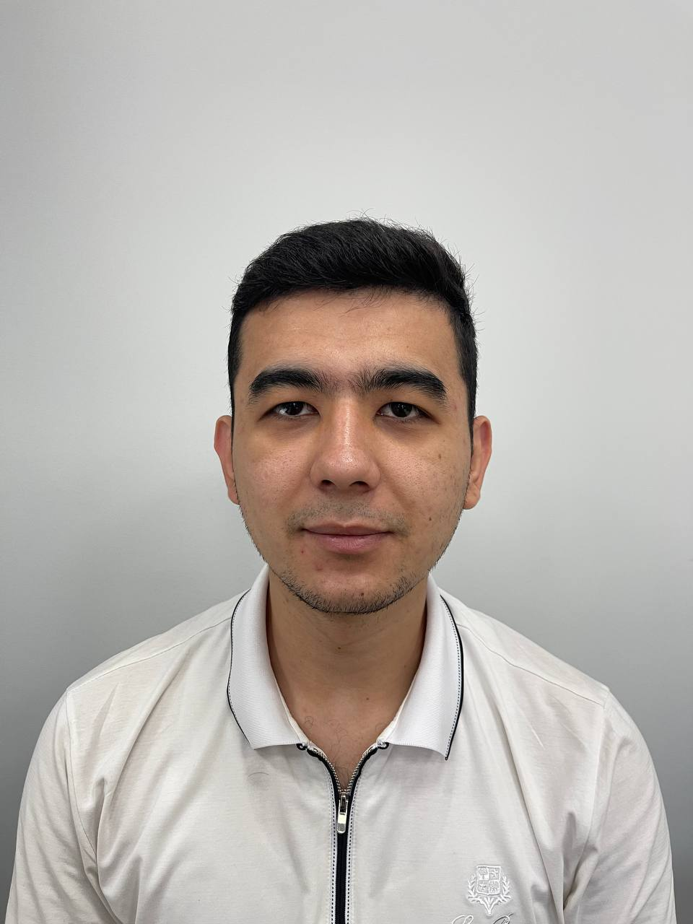

Nurxonov Atavullohon Azizhon o’g’li

20-sentyabr 2022-yildan,
Toshkent davlat iqtisodiyot universiteti “Moliya va buxgalteriya hisobi” fakulteti Sug’urta ishi yoʻnalishi 2–bosqich talabasi

Tugʻilgan yili: Tugʻilgan joyi:
10.05.2004 Samarqand viloyati
Millati: Partiyaviyligi:
Oʻzbek yoʻq
Maʼlumoti: Tamomlagan:

Oʻrta 2022 yil, Toshkent shahar Sergeli tumani 6 o’rta ta’lim maktabi

Maʼlumoti boʻyicha mutaxassisligi: yo‘q

Qaysi chet tillarini biladi:
Ingliz tili, Rus tili
Davlat mukofotlari bilan taqdirlanganmi (qanaqa):
Yo‘q
Xalq deputatlari respublika, viloyat, shahri va tuman Kengashi deputatimi yoki boshqa
saylanadigan organlarning aʼzosimi (toʻliq koʻrsatilishi lozim)

Yo‘q

MEHNAT FAOLIYATI
“Sprint Servis”
01.03.2024 - shu kungacha – Dispetcher-logist

Nurxonov Atavullohon Azizhon o’g’lining yaqin qarindoshlari haqida
MAʼLUMOT

Qarindosh-ligi | Familiyasi, ismi va otasining ismi | Tugʻilgan yili va joyi | Ish joyi va lavozimi | Turar joyi
Otasi | Murodov Azizhon Nurxonovich | 28.1.1979  Samarqand viloyati | Ichki ishlar bosh boshqarmasi PodPolkovnik | Toshkent shahar Sergeli tumani Navqiron MFY 20 uy 32 xonadon
Onasi | Murodova Dilfuza Bahriddinovna | 16.10.1980  Samarqand viloyati | Uy bekasi | Toshkent shahar Sergeli tumani Navqiron MFY 20 uy 32 xonadon
Ukasi | Nurxonov Jahongir Azizhon o’g’li | 20.04.2006 Samarqand viloyati | Abituriyent | Toshkent shahar Sergeli tumani Navqiron MFY 20 uy 32 xonadon
Singlisi | Nurxonova Ruxshona Azizhon qizi | 13.07.2010  Samarqand viloyati | 6 maktab 8 sinf o’quvchisi | Toshkent shahar Sergeli tumani Navqiron MFY 20 uy 32 xonadon

Pasport maʼlumotlari |  | Kim tomonidan berilganligi | Berilgan vaqti
seriyasi | raqami | Kim tomonidan berilganligi | Berilgan vaqti
AC | 2863342 | Toshkent shahar Sergeli tumani IIB | 13.07.2022

Yashash joyi: | Toshkent shahar Sergeli tumani Navqiron MFY 20 uy 32 xonadon
Telefon raqami: | +998-94-422-13-34
Elektron manzili: | mironshox458@gmail.com

